**Práctica 4:** Introducir en un código java de NetBeans la siguiente línea:

long variable = 123400000000;

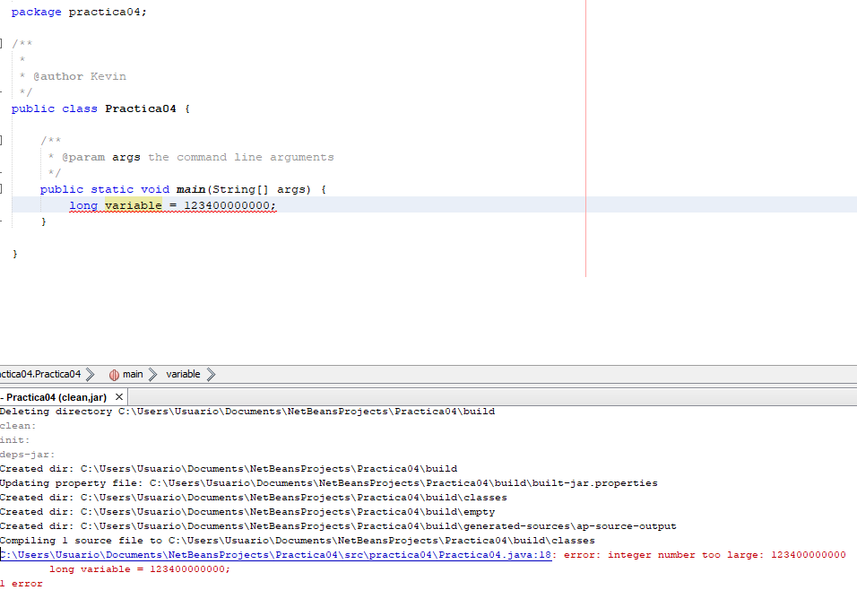¿qué mensaje muestra el IDE?

El IDE muestra que el entero es demasiado largo, esto es porque, aunque lo identifiques como variable “long”, el IDE detecta a ese número como un “int”, para que no de error y lo detecte como un long, hay que insertar el carácter “l” o “L” al final del número.

